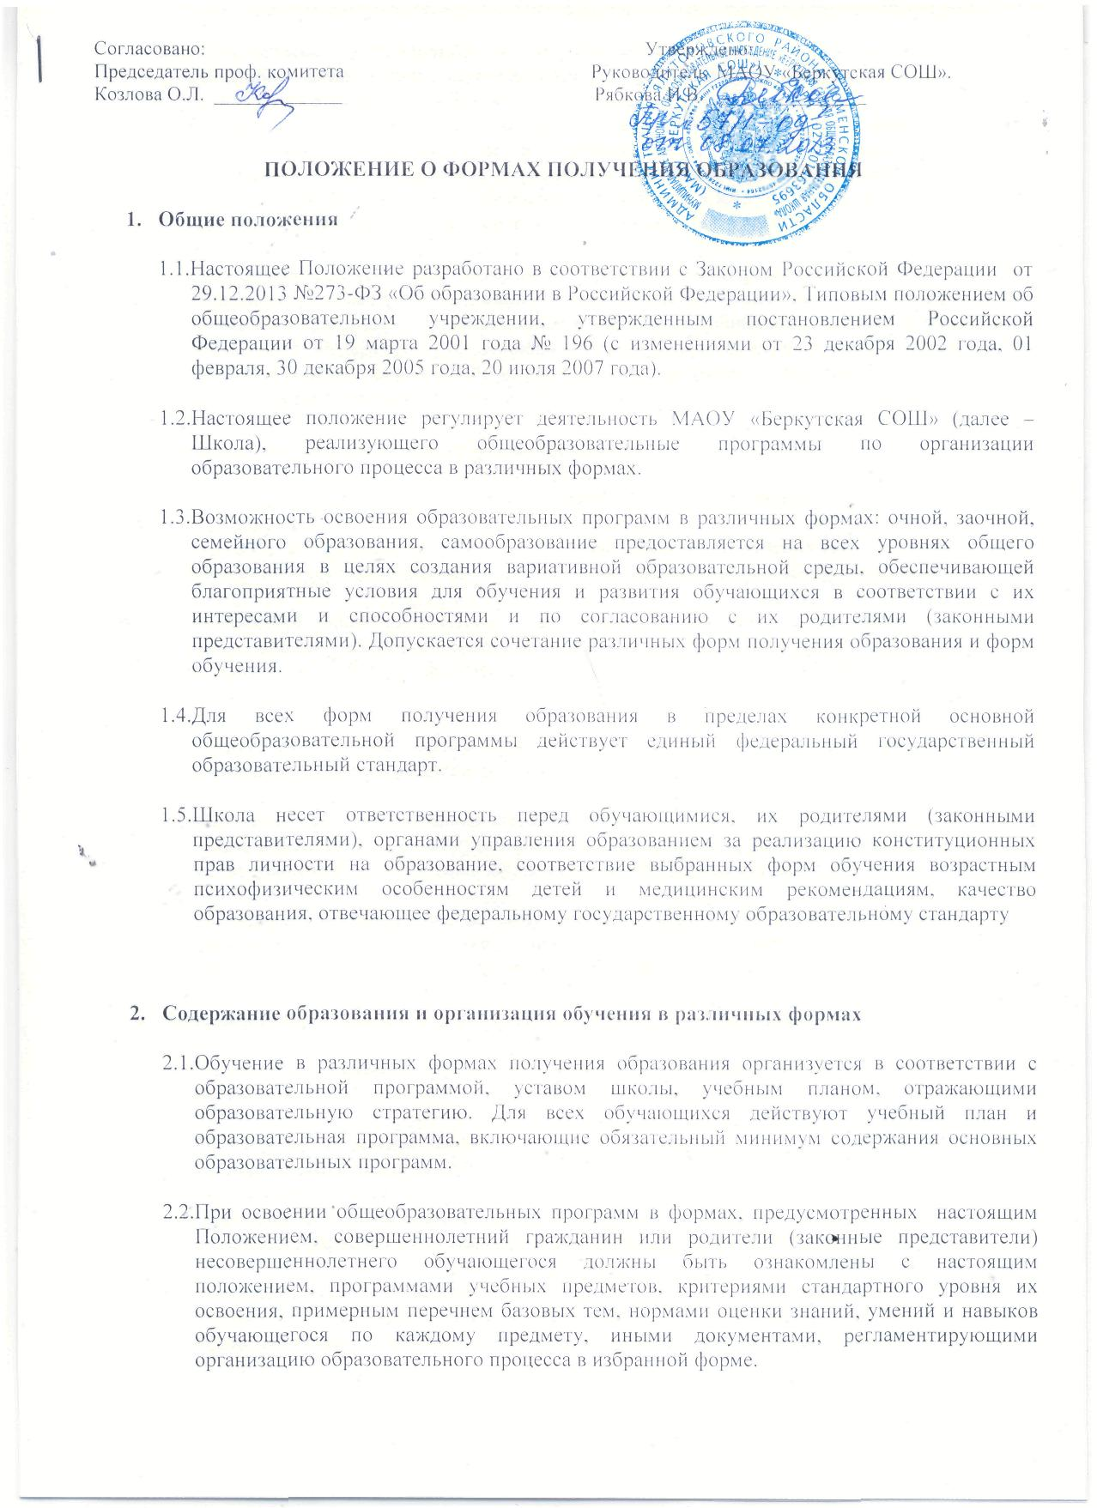

ПОЛОЖЕНИЕ О ФОРМАХ ПОЛУЧЕНИЯ ОБРАЗОВАНИЯ
- Общие положения
1.1.Настоящее Положение разработано в соответствии с Законом Российской Федерации от 29.12.2013 №273-ФЗ «Об образовании в Российской Федерации», Типовым положением об общеобразовательном учреждении, утвержденным постановлением Российской Федерации от 19 марта 2001 года № 196 (с изменениями от 23 декабря 2002 года, 01 февраля, 30 декабря 2005 года, 20 июля 2007 года).
1.2.Настоящее положение регулирует деятельность МАОУ «Беркутская СОШ» (далее – Школа), реализующего общеобразовательные программы по организации образовательного процесса в различных формах.
1.3.Возможность освоения образовательных программ в различных формах: очной, заочной, семейного образования, самообразование предоставляется на всех уровнях общего образования в целях создания вариативной образовательной среды, обеспечивающей благоприятные условия для обучения и развития обучающихся в соответствии с их интересами и способностями и по согласованию с их родителями (законными представителями). Допускается сочетание различных форм получения образования и форм обучения.
1.4.Для всех форм получения образования в пределах конкретной основной общеобразовательной программы действует единый федеральный государственный образовательный стандарт.
1.5.Школа несет ответственность перед обучающимися, их родителями (законными представителями), органами управления образованием за реализацию конституционных прав личности на образование, соответствие выбранных форм обучения возрастным психофизическим особенностям детей и медицинским рекомендациям, качество образования, отвечающее федеральному государственному образовательному стандарту

- Содержание образования и организация обучения в различных формах
2.1.Обучение в различных формах получения образования организуется в соответствии с образовательной программой, уставом школы, учебным планом, отражающими образовательную стратегию. Для всех обучающихся действуют учебный план и образовательная программа, включающие обязательный минимум содержания основных образовательных программ.
2.2.При освоении общеобразовательных программ в формах, предусмотренных настоящим Положением, совершеннолетний гражданин или родители (законные представители) несовершеннолетнего обучающегося должны быть ознакомлены с настоящим положением, программами учебных предметов, критериями стандартного уровня их освоения, примерным перечнем базовых тем, нормами оценки знаний, умений и навыков обучающегося по каждому предмету, иными документами, регламентирующими организацию образовательного процесса в избранной форме.
2.3.Обучающиеся, осваивающие общеобразовательные программы в очной, в форме семейного образования, самообразования, по индивидуальному учебному плану, зачисляются в контингент обучающихся школы.
В приказе школы и в личном деле обучающегося отражается форма освоения общеобразовательных программ в соответствии с заявлением совершеннолетнего гражданина или родителей (законных представителей) несовершеннолетнего обучающегося. Все данные об обучающемся вносятся в журнал того класса, в котором он будет числиться, или оформляются в журнал индивидуальных занятий.
2.4.Государственная (итоговая) аттестация обучающихся по различным формам получения образования проводится в полном соответствии с Положением о государственной (итоговой) аттестации выпускников IX и XI классов общеобразовательных учреждений Российской Федерации, утвержденным федеральным органом исполнительной власти, осуществляющим функции по выработке государственной политики и нормативному правовому регулированию в сфере образования.
- Организация индивидуального обучения на дому
3.1.На основании медицинских рекомендаций организуется индивидуальное обучение на дому.
Перечень заболеваний, наличие которых дает право для обучения на дому, утверждается Министерством здравоохранения и социального развития Российской Федерации.

3.2.Учебный план для каждого обучающегося на дому составляется из расчета распределения часов по учебным дисциплинам, предоставляется школе с учетом индивидуальных психофизических особенностей, интересов детей, медицинских рекомендаций.
3.4.Расписание занятий согласовывается с родителями (законными представителями) обучающегося и утверждается руководителем школы.
3.5.Фамилии детей, обучающихся на дому, данные об успеваемости, переводе из класса в класс, о результатах промежуточной и государственной (итоговой) аттестации, о выпуске из школы вносятся в классный журнал соответствующего класса.
3.6.На каждого обучающегося на дому заводятся журналы индивидуальных занятий, куда заносятся даты занятий, содержание пройденного материала, количество часов. На основании этих записей производится оплата труда педагогических работников.
- Организация обучения в форме семейного образования, самообразования
4.1.Право дать ребенку образование в форме самообразования предоставляется всем родителям.
4.2.Перейти на семейную форму получения образования могут обучающиеся на любой ступени общего образования: начального общего, основного общего и среднего (полного) общего образования.
Обучающийся, получающий образование в семье, вправе на любом этапе обучения по решению родителей (законных представителей) продолжить образование в школе.
4.3.Освоение общеобразовательных программ в форме семейного образования предполагает самостоятельное, или с помощью педагогов, или с помощью родителей (законных представителей) несовершеннолетнего обучающегося освоение общеобразовательных программ с последующим прохождением промежуточной и государственной (итоговой) аттестации в школе.
4.4.Отношения между школой и родителями (законными представителями) несовершеннолетнего обучающегося регулируются договором.
4.5.В договоре указывается образовательная программа, по которой обучающийся будет получать общее образование в семье, формы и сроки проведения промежуточной аттестации по предметам учебного плана школы, сроки выполнения практических и лабораторных работ.
4.6.Школа в соответствии с договором предоставляет обучающемуся на время обучения бесплатно учебники и другую литературу, имеющуюся в библиотеке школы: обеспечивает обучающемуся методическую и консультационную помощь, необходимую для освоения общеобразовательных программ.
4.7.Для выполнения лабораторных и практических работ, получения консультативной и методической помощи, прохождения промежуточной аттестации обучающийся приглашается на учебные, практические и иные занятия, соответствующие срокам выполнения лабораторных и практических работ, проведения промежуточной аттестации обучающихся по очной форме по расписанию школы.
4.8.Промежуточная аттестация обучающегося по общеобразовательным программам начального общего, основного общего, среднего (полного) общего образования при обучении в форме семейного образования осуществляется в соответствии с федеральными государственными образовательными стандартами и графиком ее проведения.
Результаты аттестации фиксируются в классном журнале и дневнике обучающегося.
4.9.Перевод обучающегося в последующий класс производится по решению педагогического совета школы по результатам промежуточной аттестации.
4.10. Родители (законные представители) несовершеннолетнего обучающегося могут присутствовать на консультациях и промежуточной аттестации обучающегося при наличии медицинских показаний или по требованию психолога школы и должны быть информированы в письменном виде об уровне усвоения обучающимися общеобразовательных программ.
4.11. Школа вправе расторгнуть договор, если родители (законные представители) несовершеннолетнего обучающегося не обеспечили:
− освоение обучающимся определенных договором общеобразовательных программ в соответствии с требованиями федерального государственного образовательного стандарта в установленные сроки;
− явку обучающегося в школу в определенные договором сроки для выполнения лабораторных и практических работ. Прохождения промежуточной и государственной (итоговой) аттестации.
- Организация образовательного процесса на основе индивидуальных учебных планов (ИУП)
5.1.Обучение по ИУП вводится с целью создания условий для увеличения возможностей выбора обучающимися моделей своего дальнейшего образования, обеспечения потребностей и интересов обучающихся, как правило, III ступени общего образования.
5.2.Для организации обучения по индивидуальным учебным планам в школе необходимо наличие следующих условий: кадровых, содержательных, материальных, психологических (готовность старшеклассников к обучению по ИУП).
5.3.На подготовительном этапе в содержательном аспекте образовательного процесса выделяются уровни дифференциации, которые являются основой для разработки индивидуального учебного плана.
5.4.Количество учебных часов в индивидуальном учебном плане не должно быть более 36 и менее 30 часов в неделю.
5.5.Подготовительный этап завершается определением количества учебных групп (в зависимости от выбора обучающихся), необходимых потребностей в кадрах, их расстановкой.
5.6.На организационном этапе составляется индивидуальное расписание, для чего в учебных группах, безотносительно к дням недели, выстраивается комбинация уроков, на которых задействовано наибольшее количество обучающихся.

5.7.На этапе внедрения индивидуального учебного плана школы. С целью осуществления контроля и коррекции выполнения индивидуального учебного плана обучающегося, содержание каждого предмета разбивается на учебные модули, и их изучение завершается зачетной или контрольной работой.
5.8.На аналитическом этапе результаты работы по внедрению индивидуальных учебных планов обсуждаются на заседаниях педагогического совета, научно-методических объединений, родительских собраниях, собраниях обучающихся. С учетом выводов проблемного анализа и результатов обсуждений проводится корректировка процесса организации работы по индивидуальным учебным планам и планирование работы на следующий учебный год.

